**Paso a Paso GitHub**

**Requisitos: Tener instalado Git y GitHub Desktop**

Paso 1: Crear cuenta

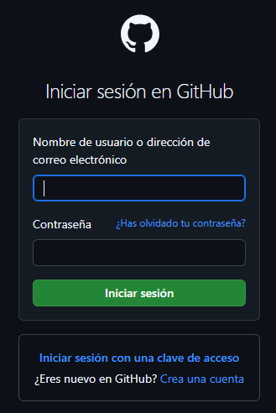

Paso 2: Crear contraseña y validaciones

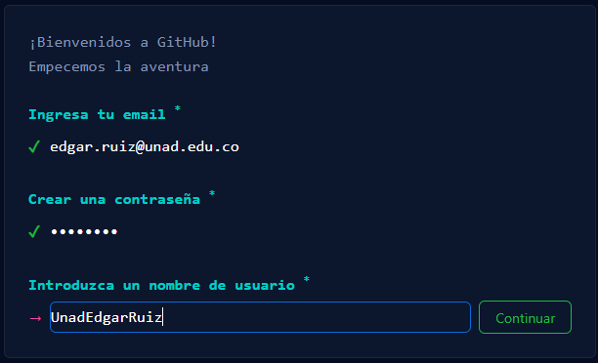

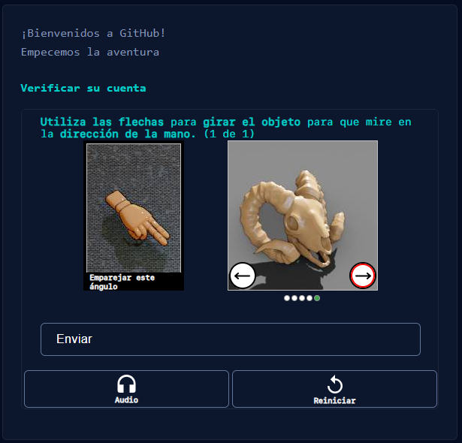

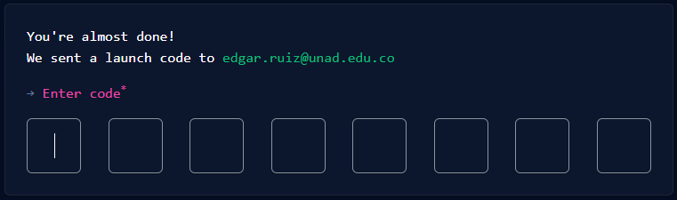

Paso 3: Login y diligenciar campos

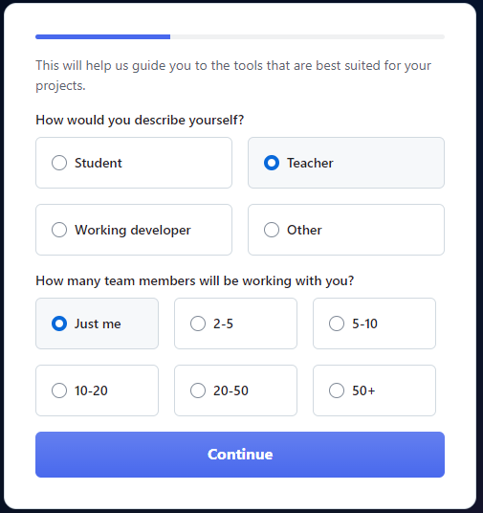

Seleccione cuenta Free. Y listo.